СОШ № 4.
Наши 7 дней лета.
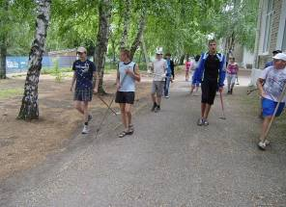
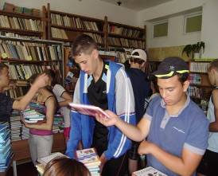
Дневная тематическая площадка «Березка» продолжает свою работу. Ребята с энтузиазмом наводят порядок на пришкольном участке, следят за надлежащим ее состоянием. Территория школы огромна, но умелое руководство руководителя практики, помогает качественно и с большой отдачей вести эту работу, чтобы наша любимая школа всегда выглядела очень хорошо.
Работает в школе «Библиотечный клуб». Ребята, посещающие его, не только увлечены чтением книг, поиском интересной информации, но и оказывают помощь в сверке библиотечного фонда, составлении каталогов, «ремонте» книг.

Походы, турслеты, экспедиции
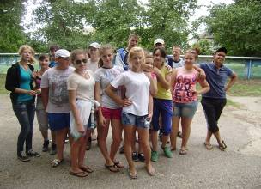
Регулярно в течение летнего периода школьники становятся участниками туристических походов, турслетов и экспедиций. Об одной такой экспедиции рассказывают учащиеся 8 «А» класса (классный руководитель Шкуринская Т.В). «Топонимика станицы Атаманской» – так называлась экспедиция, в которой они стали активными участниками. Топонимика – важнейший элемент краеведческой работы. Она служит прекрасным средством стимулирования интереса к изучению прошлого и настоящего края. Этим должны заниматься историки, географы и, конечно же, лингвисты. Ведь утеря каждого топонимического названия причиняет большой ущерб языку нашего народа. И потому каждый из нас обязан и должен сохранять этот пласт языка.
В ходе экспедиции мы попытались дать историческое объяснение происхождения топонимов станицы Атаманской: ойконимов, гидронимов, урбанонимов. В нашей местности, как показал историко-этимологический анализ топонимов, большинство названий связаны с именем первопоселенца или владельца и образованы суффиксальным способом.
Основной состав местных топонимов принадлежит собственно русским образованиям, а также лексике общеславянского фонда. От древнего времени сохранилось лишь несколько топонимов тюркского происхождения.
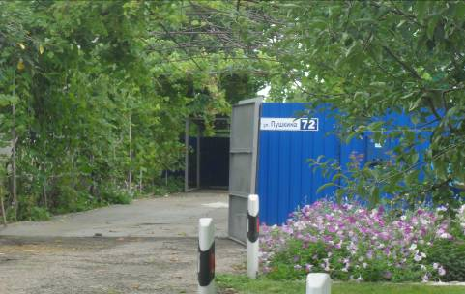 Атаманские улицы получали свои названия по характеру местоположения, по отдельным объектам, расположенным на них, по именам выдающихся людей, в соответствии с традиционной советской символикой, а также от других топонимов.
Исследование происхождения и корней географических названий - очень полезное и увлекательное дело. Топонимике уделялось, да и сейчас уделяется очень мало внимания. Люди в деревнях и сейчас не знают, откуда пошло и почему так называют их село. Сейчас лишь единицы – местные краеведы, знают или предполагают происхождение топонимов своей родины, а из простых местных жителей сейчас уже никого не осталось тех, кто бы знал это. Поэтому, надеемся, результаты нашего труда будут интересны для людей, интересующихся прошлым своего края, историков, географов и языковедов.
Мы надеемся, что наша работа не закончится на этом, и наши данные первопроходцев будут пополняться новыми сведениями, ведь история происхождения топонимов – это живая память народа, бесценное достояние, которое мы все должны беречь и изучать.

ПРЕСС-ЦЕНТР СОШ № 2

